Comunicato stampa

Le nuove pale gommate Liebherr alla Bauma 2022

⸺

Presso tutti i partner commerciali Liebherr in Europa, Australia e Nuova Zelanda è possibile ordinare da subito le nuove pale gommate Compact

L 504 Compact come nuovo modello; L 506 Compact e L 508 Compact con molti elementi innovativi

Nuove pale gommate di media dimensione, ordinabili da subito presso i partner commerciali Liebherr in Europa e, a partire dall’autunno 2022, presso i partner commerciali in America del Nord, Australia e Nuova Zelanda

Prestazioni migliori per le pale gommate di medie dimensioni grazie al nuovo braccio articolato e alla maggiore potenza del motore

Alla Bauma 2022 Liebherr presenta due serie di pale gommate completamente rinnovate: le pale gommate Compact e le pale gommate di medie dimensioni. Le pale gommate Compact, tra le quali anche il nuovo modello L 504 Compact, sono esposte per la prima volta in una fiera in Germania, la Bauma 2022. Liebherr vuole inoltre utilizzare questa fiera leader a livello mondiale nel settore delle macchine da costruzione come palcoscenico per presentare per la prima volta le pale gommate medie a un pubblico trasversale. La loro caratteristica distintiva è un aumento significativo delle prestazioni rispetto ai modelli precedenti.

Monaco (Germania), 21 giugno 2022 – Le pale gommate Liebherr sono presenti alla Bauma 2022 con i modelli L 504 Compact e L 508 Compact. La nuova L 504 Compact è la più piccola pala gommata del gruppo. Possiede le caratteristiche dei modelli più grandi e convince per l’ottimo rapporto qualità-prezzo. Allo stand Liebherr, il modello L 546 rappresenta le pale gommate di medie dimensioni. Il modello esposto alla fiera dispone di numerosi sistemi intelligenti di assistenza, come il sistema di telecamere Skyview riprogettato e ad alte prestazioni o il sistema di riconoscimento attivo della presenza di persone. Le pale gommate di altre serie, come ad esempio il modello L 509 Tele o L 586 XPower®, completano la gamma delle pale gommate Liebherr esposte alla Bauma di quest’anno.

Robustezza ad alte prestazioni: le nuove pale gommate Liebherr di medie dimensioni

Liebherr ha rinnovato e rimesso a punto la propria gamma di pale gommate di medie dimensioni. I bracci articolati di nuova concezione, che dispongono di un cinematismo a Z ottimizzato e di una idraulica di lavoro perfezionata, garantiscono le più elevate forze di strappo, tenuta e recupero. Oggi sono ancora più robusti, grazie ai rinforzi strutturali del braccio o del tubo trasversale. Il cinematismo a Z modificato, con comando elettroidraulico, è dotato in parte di cilindri idraulici più grandi e pompe di lavoro più potenti. La combinazione di queste nuove caratteristiche consente cicli più rapidi e movimenti di lavoro più dinamici, anche con utensili di lavoro come le benne ad alto ribaltamento o pinze per tronchi.

Oltre ai nuovi bracci di sollevamento, è soprattutto la trasmissione di traslazione idrostatica ottimizzata a contribuire all’aumento della produttività delle pale gommate. I motori più potenti sono caratterizzati da una coppia massima maggiore in presenza di un regime nominale minore. Ne consegue un miglioramento delle prestazioni e dell’efficienza, mantenendo tuttavia un livello basso e costante dei consumi di carburante. In tutti e tre i modelli, componenti idraulici più potenti, motori e pompe di traslazione più grandi garantiscono una maggiore forza di trazione e quindi operazioni di carico estremamente efficienti. Per ottenere la massima affidabilità, oltre ai componenti della trasmissione di traslazione, Liebherr ha rinforzato anche gli assali: tutte e tre le pale gommate saranno dotate, a seconda del modello, di assali anteriori e posteriori più grandi rispetto ai modelli precedenti.

Anche i sistemi di assistenza intelligenti fanno parte del pacchetto completo delle nuove pale gommate medie Liebherr. Ne è un esempio il sistema di riconoscimento attivo delle persone con assistente di frenata. Questo sistema di assistenza opzionale, installato sul retro della macchina, avvisa il conducente della presenza di pericoli nella zona posteriore sia visivamente sul display sia con segnali acustici. Per segnalare in modo mirato l’imminente pericolo di lesioni personali, il sistema di assistenza distingue autonomamente tra persone e oggetti grazie a un sistema intelligente di sensori. Non appena il sistema di riconoscimento attivo delle persone attiva un segnale di allarme, il sistema di assistenza alla frenata riduce automaticamente la velocità della pala gommata fino ad arrestarla, per evitare un possibile incidente.

Soluzioni sicure e affidabili: le nuove pale gommate Compact di Liebherr

Liebherr ha rinnovato la gamma delle sue pale gommate Compact che, in poco più di dieci anni dal loro lancio, si sono affermate come soluzioni sicure e affidabili in numerosi settori. Tra le maggiori novità vi è la cabina di guida, che offre all’operatore un’ottima visibilità, grazie alle superfici vetrate più ampie. Anche il braccio di sollevamento è stato ottimizzato per migliorare ulteriormente la visibilità sull’attrezzatura di lavoro e, di conseguenza, la sicurezza. Per la prima volta, i modelli L 506 ed L 508 saranno disponibili su richiesta dei clienti in versione "Speeder". In questa versione raggiungono una velocità massima di 30 km/h.

Le pale gommate Compact dispongono di robusti bracci di sollevamento con cinematismo a Z, che consentono l’impiego di un’ampia varietà di attrezzature. Per operazioni sicure e precise con la forca di carico, Liebherr ha ottimizzato la guida parallela. Questo è importante, ad esempio, quando si trasportano pallet di pietre per pavimentazione o piastrelle per esterni durante i lavori di architettura paesaggistica o di giardini. Per aumentare ulteriormente la versatilità, nei modelli L 506 ed L 508 Liebherr offre su richiesta i bracci articolati anche nella variante "high lift". Si tratta di una variante prolungata dei bracci articolati, con un più ampio raggio d’azione. In questo modo le pale gommate Compact possono caricare anche veicoli di trasporto di grandi dimensioni.

Nei servizi municipali, le pale gommate Compact di Liebherr devono affrontare diverse sfide: trasporto di materiali con diverse benne o una forca di carico, lavori di movimentazione terra con una benna 4 in 1, lavori di pulizia con una spazzatrice oppure servizio invernale con una lama da neve ecc. Per portare a termine questi compiti in modo efficiente e sicuro, Liebherr offre il sistema di cambio rapido totalmente automatico LIKUFIX anche per le tre pale gommate Compact. Grazie a LUKIFIX, il conducente può passare in pochi secondi da un’attrezzatura meccanica a un’attrezzatura idraulica, premendo un pulsante dalla cabina. Questo permette di risparmiare tempo e ridurre il rischio di incidenti, dato che il conducente non deve lasciare la cabina per cambiare le attrezzature.

Caratteristiche di funzionamento delle due nuove serie di pale gommate Liebherr

Tutti i dati si riferiscono alle versioni standard. Le pale gommate soddisfano le norme sulle emissioni attualmente vigenti.

|  |  |  |  |  |
| --- | --- | --- | --- | --- |
| Modello: | Carico ribaltamento: | Capacità benna: | Peso in ordine di marcia: | Potenza del motore: |
| L 504 Compact | 3.000 kg | 0,7 m³ | 4.600 kg | 34 kW / 46 CV |
| L 506 Compact | 3.500 kg | 0,8 m³ | 4.970 kg | 47,5 kW / 64 CV |
| L 508 Compact | 3.900 kg | 1,0 m³ | 5.700 kg | 47,5 kW / 64 CV |
| L 526 | 8.730 kg | 2,2 m³ | 13.170 kg | 116 kW / 158 CV |
| L 538 | 9.650 kg | 2,6 m³ | 14.520 kg | 129 kW / 175 CV |
| L 546 | 11.010 kg | 3,0 m³ | 15.410 kg | 138 kW / 188 CV |

Informazioni su Liebherr-Werk Bischofshofen GmbH

Liebherr-Werk Bischofshofen GmbH sviluppa, produce e vende le pale gommate del gruppo Liebherr. In questa sua attività, lo stabilimento, situato nella regione di Salisburgo (Austria), è cresciuto costantemente nel corso dei decenni grazie a innovazioni sostenibili, soluzioni creative e alti standard di qualità. La gamma di pale gommate viene costantemente ampliata e comprende vari modelli in quattro diversi gruppi di prodotti: Pale gommate Compact e Stereo come anche pale gommate di medie e grandi dimensioni, molto apprezzate per gli innovativi sistemi di azionamento.

A proposito del gruppo imprenditoriale Liebherr

Il gruppo imprenditoriale Liebherr è un'impresa tecnologica a conduzione familiare con un piano di produzione molto diversificato. L'impresa è annoverata tra i maggiori costruttori di macchine operatrici del mondo, e offre inoltre prodotti e servizi di qualità elevata, rivolti alle esigenze dei clienti, in numerosi altri settori. Il gruppo include oggi oltre 140 società in tutti i continenti, offre occupazione a più di 49.000 collaboratrici e collaboratori e nel 2021 ha conseguito un fatturato consolidato complessivo superiore a 11,6 miliardi di euro. Sin dalla sua fondazione nel 1949 presso la località di Kirchdorf an der Iller nella Germania meridionale, Liebherr persegue lo scopo di convincere i propri clienti grazie a soluzioni ambiziose e contribuire al progresso tecnologico.

Immagini

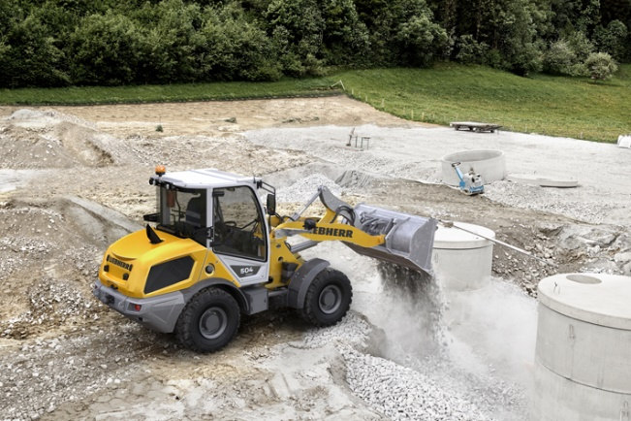

liebherr-compact-loader-l504.jpg  
Alla Bauma 2022 la nuova pala gommata Compact L 504 di Liebherr viene presentata per la prima volta ad una fiera in Germania.

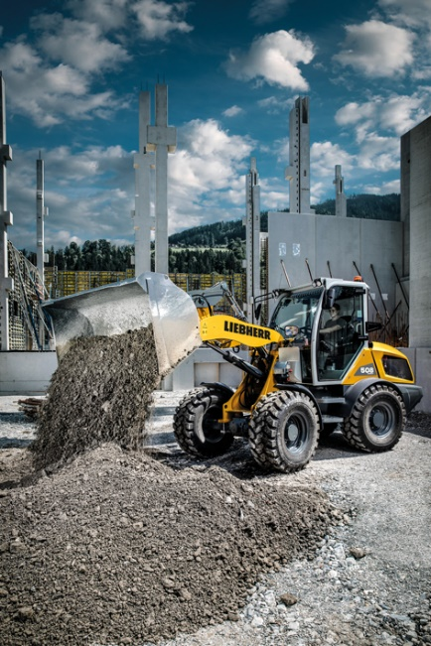

liebherr-compact-loader-l508.jpg  
La nuova pala gommata Compact L 508 di Liebherr, nell’immagine durante l’impiego in cantiere, sarà esposta alla Bauma presso lo stand Liebherr.

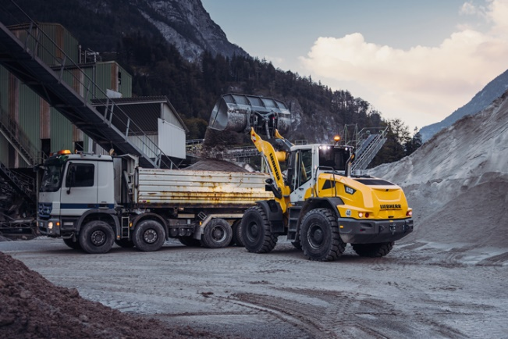

liebherr-new-mid-sized-wheel-loader-l538-loading-truck.jpg  
Motore più potente, forze di strappo più elevate: Le nuove pale gommate Liebherr di medie dimensioni forniscono robuste prestazioni.

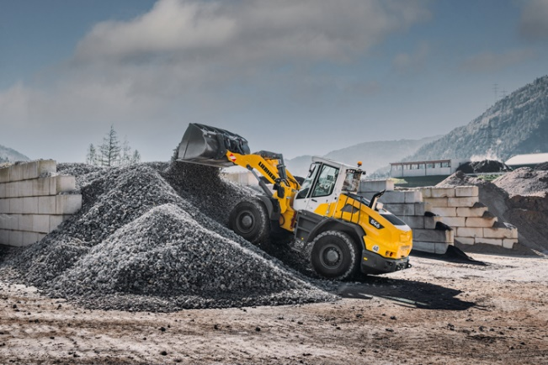

liebherr-new-mid-sized-wheel-loader-l546-quarry.jpg  
Alla Bauma di quest’anno, Liebherr espone la pala gommata L 546 come rappresentante delle nuove pale gommate di medie dimensioni.

Contatto

Martin Koller  
Marketing e Pubbliche Relazioni  
Telefono: +43 50809 11475  
e-mail: [martin.koller.lbh@liebherr.com](mailto:martin.koller.lbh@liebherr.com)

Pubblicato da

Liebherr-Werk Bischofshofen GmbH  
Bischofshofen/Austria  
[www.liebherr.com](http://www.liebherr.com)